Tematyka tygodniowa: Wielkanoc – zwyczaje i tradycje

Wtorek 30.03.2021 r.
Temat dnia: Pisanki wielkanocne
Cele główne:
- zapoznanie ze zwyczajem wykonywania pisanek
- rozwijanie sprawności manualnej i inwencji twórczej

Cele operacyjne:
Dziecko
- wykonuje pisankę wybraną techniką

Witamy
1. Ćwiczenia analizy i syntezy wzrokowej.
– Łączenie liniami fragmentów obrazka umieszczonych na dole karty z miejscami na obrazku, na których powinny się znaleźć (karta pracy s. 62).
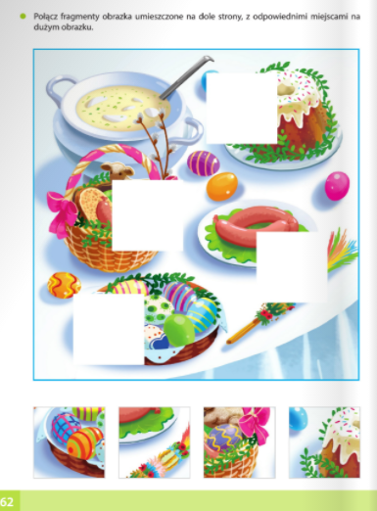
2. Porządki Pana Języczka – ćwiczenia logopedyczne
Dziecko wykonują ruchy językiem ilustrując opowiadanie rodzica:
- Pan Języczek "zamiatają" wszystkie kąty w buzi,
- Pan Języczek maluje policzki wewnątrz,
- Pan Języczek myje okna – dziecko oblizuje najpierw górną, później dolną wargę,
- Pan Języczek maluje podniebienie, próbuje namalować na nim gwiazdki,
- Pan Języczek sprząta po malowaniu – dziecko ponownie wymiata językiem wszystkie kąty w buzi,
- Pan Języczek wietrzy mieszkanie - dziecko nabiera powietrze nosem, wypuszczają ustami.

3. Słuchanie wiersza (pomysł autora).

Na wielkanocnym stole
jest kolorowo i świątecznie.
Zielone wstążeczki owsa
otaczają pisanki bajeczne.
Słodki, cukrowy baranek,
obok palma nadęta,
baby dobrze polukrowane –
stół zaprasza na święta!

Rodzicu porozmawiaj z dzieckiem o zwyczaju wielkanocnym, jakim jest malowanie jajek.
Wypowiedzi dzieci o tym, jakie kolory pojawiają się na świątecznym stole.

4. Nasze pisanki – zabawa plastyczna.
Dziecko otrzymuje trzy ugotowane na twardo jajka. Każde z nich ozdabia inną techniką (z dostępnych materiałów lub tradycyjnie wykonywaną w domu) – maluje jajko flamastrami, owija je i przykleja kolorową włóczkę, maluje farbami, itp.

3. Eksperymenty z jajkami
1) Jak rozpoznać, czy jajko jest surowe, czy ugotowane?
Rodzic kładzie przed dzieckiem jajko surowe i ugotowane na twardo. Zadaniem dziecka jest zakręcić leżące na stole jajka wokół własnej osi. Jajko surowe będzie obracało się wolno i krócej, a jajko ugotowane na twardo – szybko i długo.
2) Jajko – zatonie, czy będzie pływać?
Dziecko bardzo delikatnie umieszcza surowe jajko w wysokim przezroczystym naczyniu napełnionym wodą (szklance, wazonie). Sprawdza, czy jajko tonie, czy pływa. Następnie wyjmuje jajko i wsypuje do wody 10-15 łyżek soli i miesza wodę aż do jej rozpuszczenia. Umieszcza teraz jajko w solance – sprawdza, czy jajko tonie, czy pływa na powierzchni.
3) Jak rozpuścić skorupkę jajka?
Dziecko otrzymuje od rodzica naczynie z octem, w którym zmieści się jajko. Dziecko wkłada jajko (surowe) do octu i pozostawia do następnego dnia. Skorupka jajka rozpuści się i jajko będzie elastyczne jak gumowa piłka (i bardzo delikatne!).

5. Czytanie całościowe wyrazów: pisanka, baranek. Kolorowanie liter tworzących te wyrazy (karta pracy s.63).
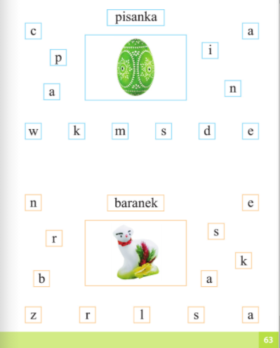

– Dzielenie na głoski prostych słów – nazw obrazków.

6. Zabawa Wędrująca pisanka.
Podawanie pisanki tak, jakby była bardzo lekka… bardzo ciężka… śliska.
Przenoszenie jej od startu do mety na łyżce trzymanej w wyciągniętej ręce.

Powodzenia. Miłej zabawy

